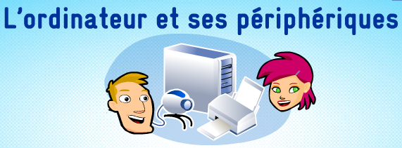
L’ordinateur

Le papa a voulu rajouter des périphériques, lesquels ?

- …………………………………… - ……………………………………

Quels sont les éléments qui constituent l’intérieure du boîtier ?

- …………………………………… - ……………………………………

- ……………………………………

Comment appelle – t – on le boîtier et son contenu ?

- ……………………………………

Quels sont les deux principes de communication entre l’ordinateur et les périphériques ?

- …………………………………… - ……………………………………

L’imprimante est un périphérique de ………………………….

La souris est un périphérique de ……………………….

Les composants internes

La carte mère est …………………………………………………………………………..

…………………………………………………………………………………………………

Elle assure …………………………………………………………………………………..

(……………………. et ……………………….)

 Passe la souris sur les différents éléments de la carte mère 

Le processeur est …………………………………………………………………………

Il ……………………………………………….. …………..Le processeur ……………….

……………………………………… Plus il peut …………………………………………..

…………………………………………………………………………………………………..
Les connecteurs de mémoire vive accueillent ……………………………………………..

Ces barrettes ………………………………………………………………………………….

…………………………………………………………………………………………………..

C’est une mémoire dite ……………………. Elle ne stocke ………………………………

………………………………………………………………………………………………….

Une fois éteint, ………………………………………………………………………………..

Les connecteurs de lecteurs de disques viennent ………………………………………..

………………………………………………………………………………………………….

Ce sont des ……………………………………… Il peuvent ……………………………..

……………………………………………

Les connecteurs pour cartes additionnelles offrent ……………………………………….

………………………………………………………………………………………………….

(……………………………………………………………………………) et parfois ……….

…………………………………………………………………………………………………..

Le disque dur stocke ………………………………………………………………………….

…………………………………………………………………………………………………..

 Place la souris sur le disque dur 

Procéder lors du traitement d’un fichier

1 –……………………………………………………………………………………………….

2 –……………………………………………………………………………………………….

3 –……………………………………………………………………………………………….

4 –……………………………………………………………………………………………….

5 –……………………………………………………………………………………………….

Les périphériques externes

 Passe la souris sur les différents éléments 

Le port clavier est de couleur ………….. et le port souris de couleur ………………

Le port parallèle permet de ……………………………………………………………..

Le port série ou COM permet de ………………………………………………………...
Les ports USB permettent ……………………………………………………………………

…………………………………………………………………… : ………………………….

…………………………………………………………………………………………………..

La prise réseau permet ………………………………………………………………………

La prise modem RTC permet ……………………………………………………………….

Le port VGA relie ……………………………………………………………………………

Le port S-video relie ……………………………………………………………………….

Le connecteur DVI relie ……………………………………………………………………

Les ports de la carte son comportent ……………………………………………………….

…………………………………………………………………………………………………..

…………………………………………………………………………………………………..

Le pilote est un logiciel ………………………………………………………………………

………………………………………………………………………………………………….

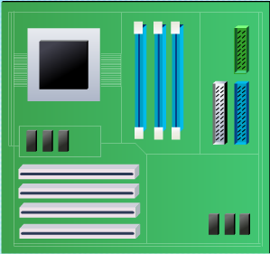
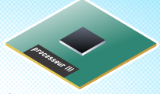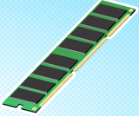Replaces les mots suivants sous les vignettes ci-dessous (parties ordinateur et composants internes) : unité centrale, barrette de mémoire, carte mère, carte son, carte modem, processeur, connecteurs de mémoire vive, disque dur, lecteur de CD/DVD, connecteurs de lecteurs de disque, connecteurs pour cartes additionnelles, carte graphique, carte réseau

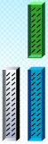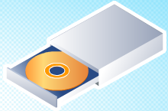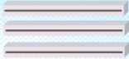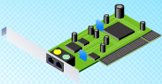
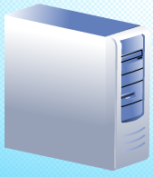
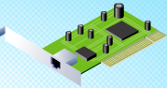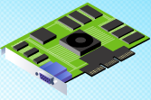
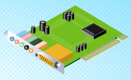

Replaces les mots suivants sous les vignettes ci-dessous (partie périphériques externes) : ports clavier et souris, ports carte son, ports USB, port parallèle, port série, prise modem RTC, prise réseau, port VGA, port S-vidéo, connecteur DVI,

